МАУ "РЕДАКЦИЯ ГАЗЕТЫ "ВЕСТИ"

И парковка, и беседка
19.07.2023
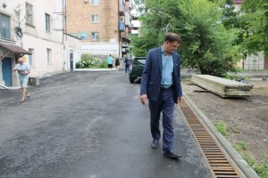Еще несколько дворов в Партизанске в этом году обрели новый вид и стали гораздо комфортнее для пешеходов и автомобилистов, детворы и взрослых благодаря программам благоустройства.
Три таких обновленных пространства посетил на прошлой неделе в понедельник, 10 июля, глава городского округа Олег Бондарев.
Работы по благоустройству дворовой территории по улице Ленинской, 20 завершены, на днях здесь оборудовали бельевую и детскую площадки. Свой вклад внесли и жильцы дома, стараниями которых появилась нарядная и уже цветущая клумба.
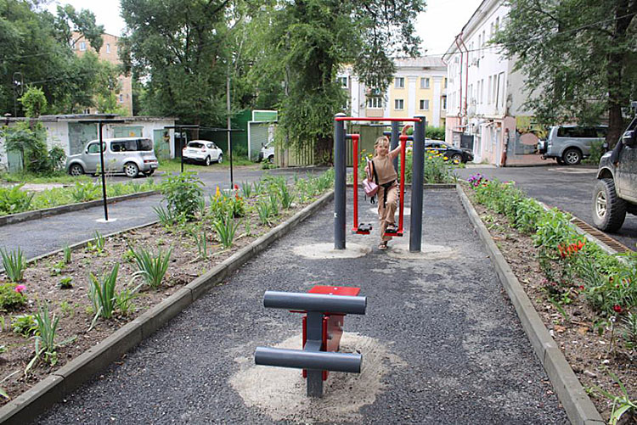Вначале Олег Анатольевич осмотрел лестницу, ведущую во двор, ремонт которой был выполнен накануне еще по одной программе благоустройства, затем установленные здесь спортивные тренажеры, лавочки, урны, элементы бельевой площадки. После устранения небольших недочетов приемку объекта уже проведет специальная комиссия.
Напомним, благоустройство двора проводилось по программе «1000 дворов», инициированной губернатором Приморского края Олегом Кожемяко. По этой же программе в этом году благоустроена территория по Нагорной, 18, оборудованы спортивная зона по улице Мирошниченко, 15-в и детские площадки на Булгарова, 17, Октябрьской, 6 и Гоголевской, 11.
Уже заасфальтирована практически вся территория вокруг дома по Нагорной, 18, оборудована автомобильная стоянка. Этот объект тоже осмотрел 10 июля Олег Бондарев, побеседовал с жильцами, которые довольны большими переменами. Главное, по их мнению, детворе есть где побегать, и для транспорта специальная территория есть, и пешеходам удобно ходить, а не по лужам и ямам. Но пожелания у них тоже еще имеются — хотелось бы новую детскую площадку и более комфортные проезды.
Объем выполненных работ здесь весьма значительный, особенно если учесть, что такого рода благоустройства придомовой территории не было после окончания строительства дома.
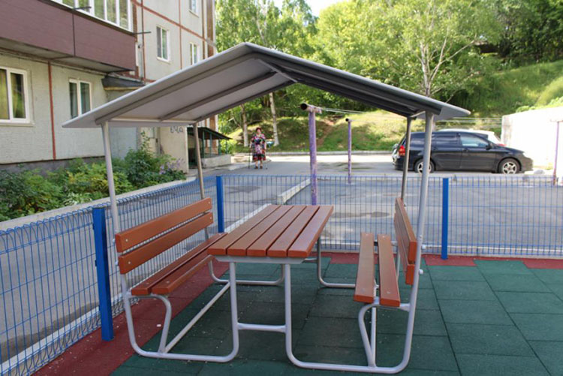Небольшой, но замечательный детский городок с искусственным покрытием появился на улице Гоголевской, 11. Здесь можно проводить время с комфортом и ребятне, и приглядывающим за ней взрослым: есть несколько разных качелей, песочница, уютная беседка. Все строительные работы завершены, в ближайшее время сюда приедет приемочная комиссия.
Также во время посещения территории дома глава округа осмотрел подпорную стену, установленную в 2021 году после многочисленных обращений жильцов. Благодаря этому здесь стало не только удобнее, но и безопаснее.
Отметим, сегодня губернатор Приморья Олег Кожемяко решает вопрос благоустройства системно, комплексно и новаторски, обеспечивая финансирование благоустройства, создавая «единое окно» для решения любых вопросов этого профиля.
Администрация
Партизанского
городского округа
https://partizansk-vesti.ru/blagoustrojstvo-2/i-parkovka-i-besedka/

